Musterbeschreibung

Hasenkanichen (Ha), lohfarbig schwarz

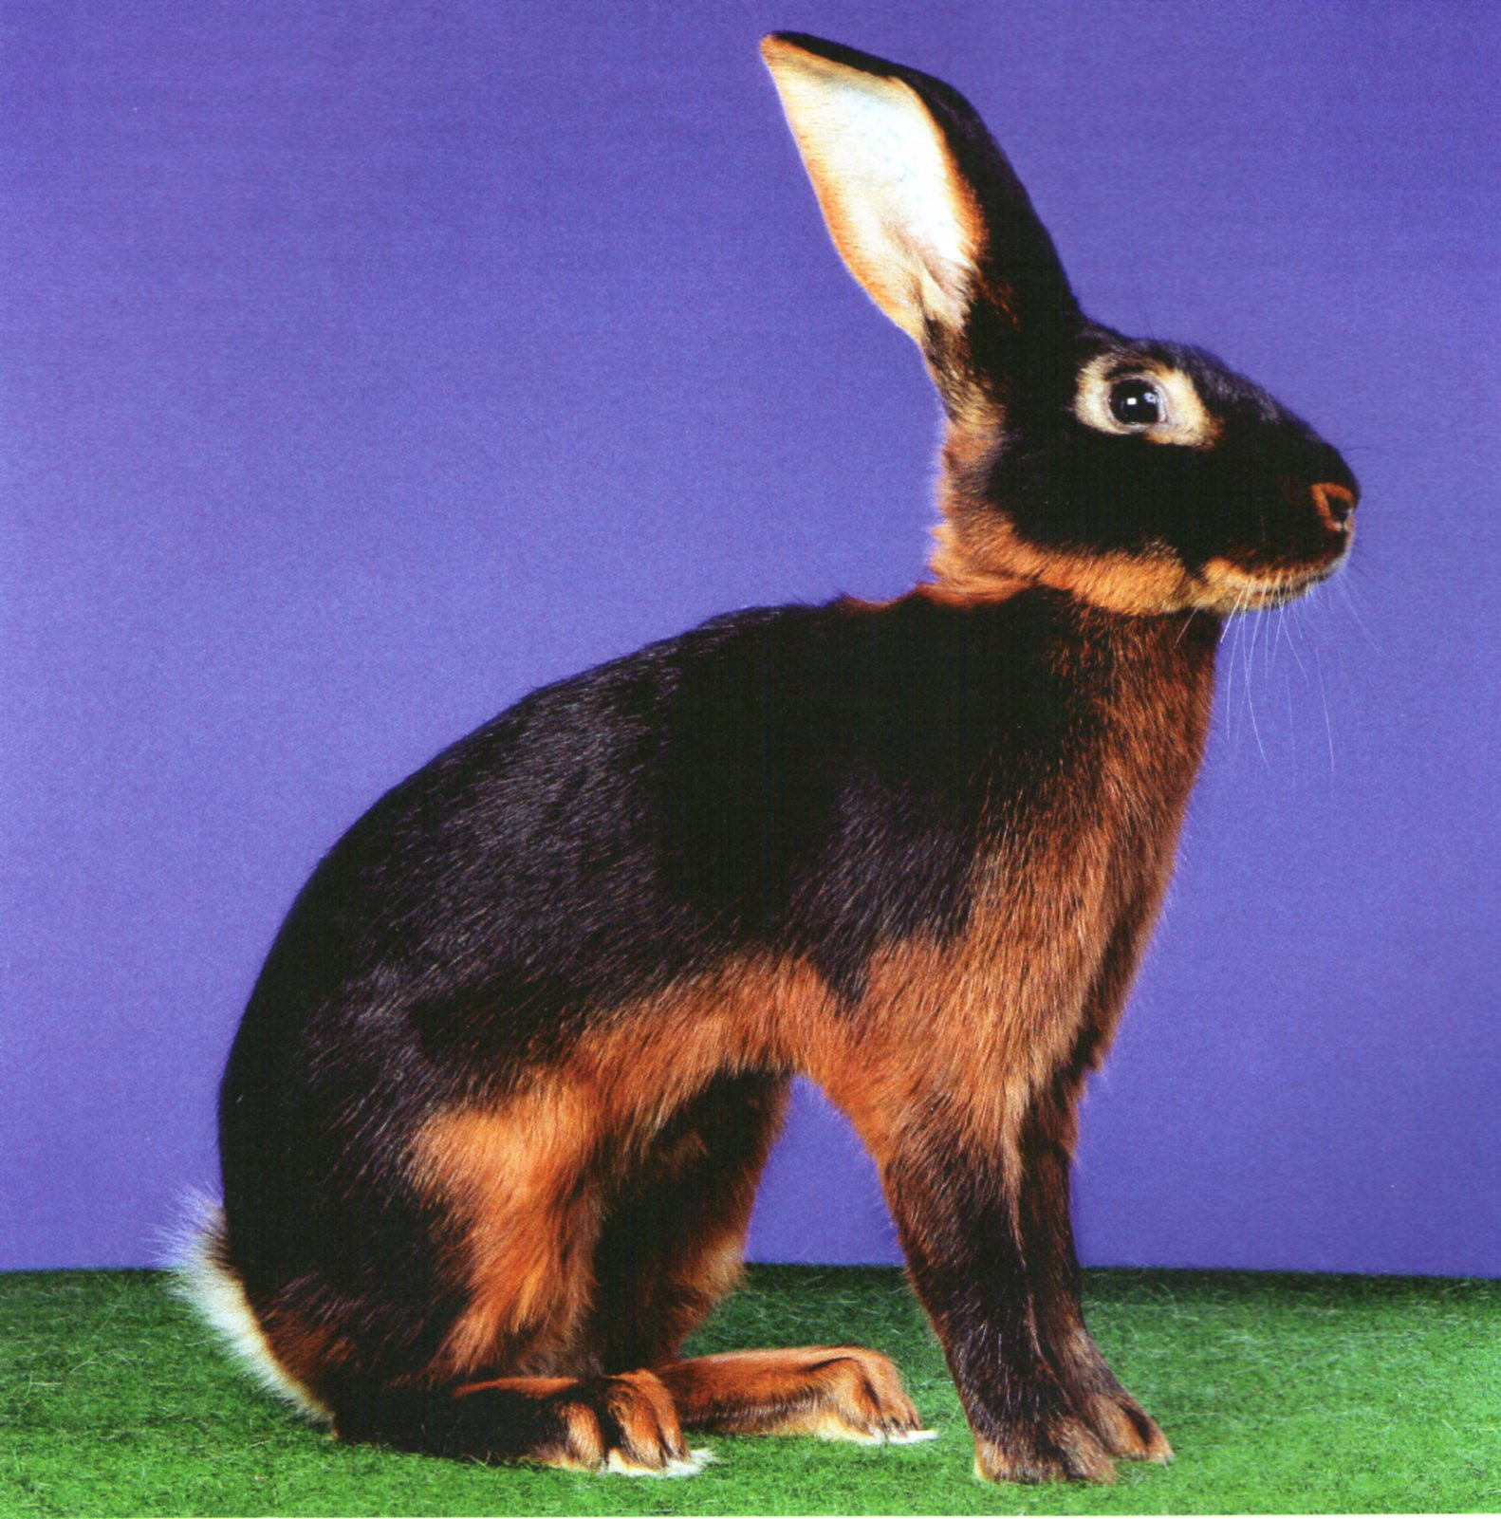

Bewertungsskala
1. Gewicht | 20 Punkte
2. Körperform, Typ und Bau | 20 Punkte
3. Fellhaar | 15 Punkte
4. Läufe | 15 punkte
5. Kopf- und Rumpfzeichnung | 15 Punkte
6. Deck- und Unterfarbe | 10 Punkte
7. Pflegezustand | 5 Punkte
 | 100 Punkte

Gewichtsbewertung
2,5 | bis 2,75 | bis 3,00 | bis 3,25 | bis 3,50 | über 3,50 | Höchstgewicht
15 | 16 | 17 | 18 | 19 | 20 | 4,25

1.Gewicht
Normalgewicht über 3,50 kg. Mindestgewicht 2,50 kg. Höchstgewicht 4,25 kg.

2. Körperform, Typ und Bau
Der Körper ist lang gestreckt, schnittig, hochgestellt. Der Rücken ist fein gewölbt, die Lendenpartie ist abgerundet. Die Brust wird hoch getragen und ist wammenfrei. Die Blume ist länger als bei anderen Rassen. Das Hin- und Herschlagen (spielende Blume) ist kein Fehler. Der Kopf ist länglich und edel geformt, der feine Hals tritt im Gegensatz zu anderen Rassen deutlich in Erscheinung. Die Ohren sind fein im Gewebe, gut aufgesetzt, sehr beweglich und entsprechen in ihrer Länge dem gestreckten, schnittigen Körper.

Leichte Fehler: Siehe »Allgemeines«. Ferner leichte Abweichungen vom Typ, z.B. etwas plumper, etwas massiger und zur Kürze neigender Körperbau. Etwas knochiger Rücken. Etwas tiefe Stellung. Grob erscheinendes Ohrengewebe.
Schwere Fehler: Siehe »Allgemeines«. Insbesondere fehlende, stark vom Typ abweichende Stellung und Bodenfreiheit. Stark knochiger Rücken, stark eingefallene Weichen.

3. Fellhaar
Das Fellhaar ist knapp mittellang und reichlich begrannt. Eine gute Unterhaardichte ist anzustreben. Die Ohren sind gut behaart.

Leichte und schwere Fehler: Siehe »Allgemeines«.

4. Läufe
Die recht langen, gerade aufgesetzten und feinen Vorderläufe bewirken die typisch hohe Stellung des Hasenkaninchens. Die möglichst kurzen Zehen bewirken den sogenannten Katzentritt. Ebenfalls recht lang und schmal sind die parallel zum Körper verlaufenden Hinterläufe. Beim Rammler sind die Läufe naturgemäß etwas kräftiger als bei der Häsin.

Leichte Fehler: Etwas kurze und/oder etwas grobe, starke Vorderläufe; schwache, leicht durchtretende Vorderläufe; nicht gerade aufgesetzte Vorderläufe. Nicht parallel zum Körper stehende Hinterläufe. Teilweise versteifte Zehen.
Schwere Fehler: Zu kurze und/oder zu grobe, starke Läufe; starkes Durchtreten der Vorderläufe. Starke Kuhhessigkeit. Gänzlich versteifte Zehen.

5. Kopf- und Rumpfzeichnung
Die Einfassung der Nasenlöcher ist scharf abgegrenzt und kräftig lohfarbig. Die Kinnbackeneinfassung ist bis zum Genick durchgehend und ist ebenfalls scharf abgegrenzt. Die nicht zu breiten, jedoch gleichmäßigen gut geschlossenen Augenringe treten durch kräftige Lohfarbe gut in Erscheinung. Die Ohren sind stark lohfarbig eingefasst, am Ohrenansatz treten zwei kräftig lohfarbige Flecken in Erscheinung.
Die lohfarbige Rumpfzeichnung ist scharf abgegrenzt. Die lohfarbige Brustzeichnung ist möglichst breit und geht, unter dem Kinn beginnend, zwischen den Vorderläufen hindurch in die Bauchfarbe über. Der Bauch besitzt eine intensive Lohfarbe. Die etwa 2 cm breite Seiteneinfassung am Körper soll ebenfalls stark hervortreten. In gleicher Weise heben sich die Schoßflecken von der Bauchfarbe ab. Die kräftig hervortretenden, lohfarbigen Seitenspitzen sollen sich auf 2/3 der Rumpfhöhe am Körper entlang erstrecken und gut abgegrenzt sein. Die Zeichnungsfarbe erfasst auch die Innenseite der Vorderläufe. Die Innenseite der Hinterläufe ist von der Deckfarbe scharf lohfarbig getrennt. An den Vorderläufen treten die lohfarbigen Zehenpunkte deutlich in Erscheinung. Der lohfarbige Genickkeil soll nicht zu groß, leicht abgerundet oder dreieckig und gut abgegrenzt sein.

Leichte Fehler: Schwache Einfassung der Nasenlöscher, schwache oder nicht durchgehende Kinnbackeneinfassung, ungleichmäßig geformte Augenringe, schwache Einfassung der Ohrenränder sowie schwache Ohrenflecke.
Etwas dunkle, verschwommene oder schmale Brustzeichnung. Schwache Brustlohe. Blasse Bauchlohe oder Schoßflecken. Schwache Seiteneinfassung. Ungleich verteilte oder wenig Seitenspitzen. Wenig Lohfarbe auf der Blumenunterseite. Schwache oder verschwommene Vorder- oder Hinterlaufzeichnung. Unschön geformter, langer oder wolkiger Keil.
Schwere Fehler: Zu schwache oder gänzlich fehlende Nasenlöcher- oder Kinnbackeneinfassung. Starke Unterbrechung eines oder beider Augenringe. Gänzlich fehlende Augenringe, Ohreneinfassungen und Ohrenflecke.
Gänzlich dunkle Brust. Völlig fehlende Seitenspitzen oder Seiteneinfassung. Gänzliches Fehlen der Vorder- oder Hinterlaufzeichnung oder des Keiles. Weiße Bauchfarbe. Reinweiße Blumenunterseite.

6. Deck- und Unterfarbe
Die Deckfarbe ist intensiv schwarz, rein und mit gutem Glanz versehen und nicht mit andersfarbigen Haaren durchsetzt. Je intensiver die Deckfarbe, desto ausgeprägter tritt die Zeichnung in Erscheinung. Die Unterfarbe ist blau, darf jedoch im Bauchbereich nicht durchgängig vorhanden sein. Die Augenfarbe ist braun. Die Krallenfarbe ist dunkelhornfarbig bis schwarzbraun pigmentiert.

Leichte Fehler: Geblümte oder melierte Schnauze. Unreiner Kopf. Leicht mit andersfarbigen Haaren durchsetzte Deckfarbe. Weiße Spürhaare im Bereich der Deckfarbe. Angedeutete Zwischenfarbe (außer im Bereich der Seitenspitzen). Cremefarbig aufgehellte Unterfarbe am Bauch. Leichter Rostanflug.
Schwere Fehler: Stark lohfarbige Schnauzpartie. Stark mit weißen oder lohfarbigen Haaren durchsetzte Deckfarbe. Sichtbar weißer Fleck (Büschel) in der Deck- oder Zeichnungsfarbe. Ausgeprägte Zwischenfarbe. Durchgehend blaue Unterfarbe am Bauch. Starke Durchsetzung der Vorder- oder Hinterläufe. Starker Rostanflug. Andere als die vorgeschriebene Augenfarbe. Zweierlei oder pigmentlose (weiße) Krallen.

7. Pflegezustand
Siehe »Allgemeines«.

[Als Rasse bzw. Farbenschlag anerkannt ab 01. 10. 2012 – vorbehaltlich der Verbesserung der Brustlohe (Erfurt 2011).]

